南投縣營建工程空氣污染防制費末期(完工)
「現金」退費 委 託 書

茲同意委託代理人 君領取本人(單位)所辦理之南投縣營建工程(工程名稱： )空氣污染防制費結清退費金額 元整，檢附本人(單位)及代理人身份證正、反面影本乙份，請惠予交付退費金額。
此致
南投縣政府環境保護局

營建業主(委託人)簽章：
連絡電話：
日 期：

(請浮貼營建業主及代理人之身份證正、反面影本，騎縫處請蓋營建業主印章)

領 據
【非營建業主本人領取者，請另填委託書】
茲領到下列南投縣營建工程空氣污染防制費結清退費金額：
- 管制編號：M -1
- 工程名稱：
- 合計新台幣 元整。
- 本退費金額由代理人領取者，負有向營建業主返還退費金額的責任，應於二週內將退費金額轉交營建業主。
此致
南投縣政府環境保護局
具領人(代領人)簽章：
連 絡 電 話 ：
連 絡 住 址 ：
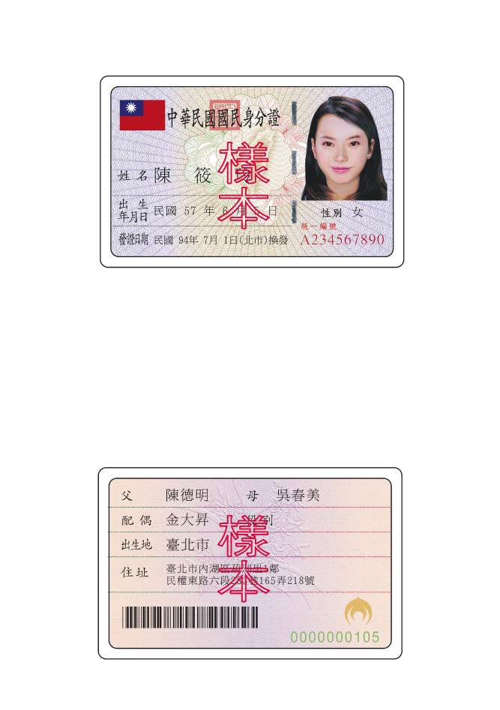

中 華 民 國 年 月 日
丁
○
○
丁
○○
陳
○
陳
○○
丁
丁
○○

